模块 采购 库存 销售

采购 采购单 采购付款 （预/付款）

**采购单**

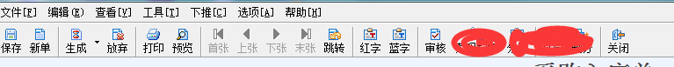

表头

|  |  |  |  |  |  |  |  |  |  |  |  |  |
| --- | --- | --- | --- | --- | --- | --- | --- | --- | --- | --- | --- | --- |
| XXX公司采购单 | | | | | | | | | | | | |
| 供应商 | | 日期 | | 表单号 | | | | | | | | |
| 联系人 | | 电话 | | 地址 | | 备注 | | | | | | |
| 预付款（取数采购付款的预付款） | | | | 仓库 | | | | | 采购费用 | | | |
| 商品代码 | 商品名称 | | **规格型号** | | 单位 | | 重量 | 单价 | | 金额 | 备注 |  |

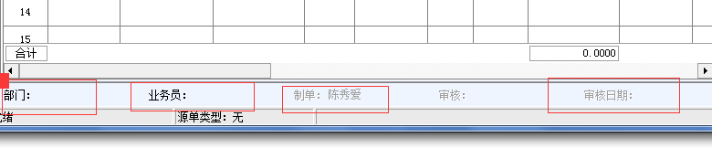

采购付款（预付款）

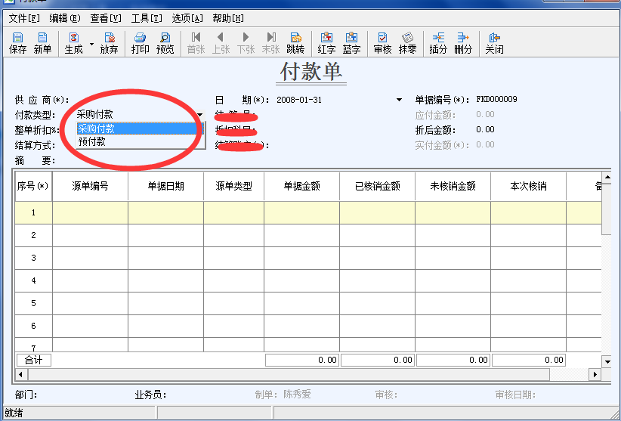 领料单 (材料出库单

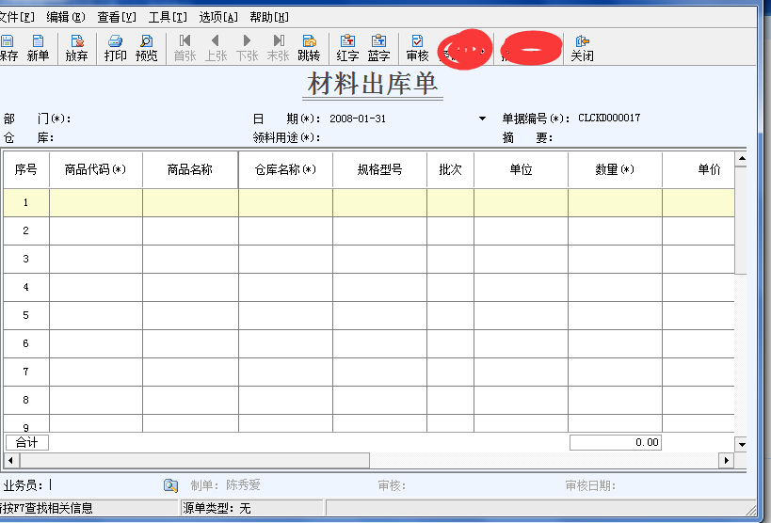)

产品入库单

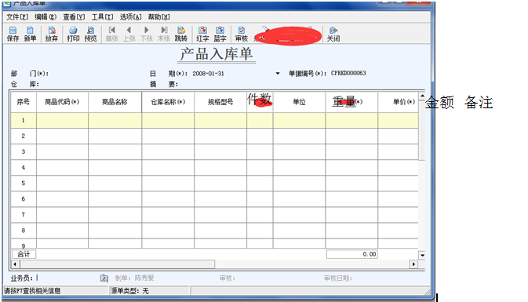

**销售单**



表头

|  |  |  |  |  |  |  |  |  |  |  |  |  |  |
| --- | --- | --- | --- | --- | --- | --- | --- | --- | --- | --- | --- | --- | --- |
| XXX公司销售单 | | | | | | | | | | | | | |
| 客户 | | 日期 | | 表单号 | | | | | | | | | |
| 联系人 | | 电话 | | 地址 | | 备注 | | | | | 业务员 | | |
| 预收款（取数销售收款的预收款） | | | | 仓库 | | | | | 结算金额 | | | | |
| 商品代码 | 商品名称 | | **规格型号** | | 单位 | | 重量 | 单价 | | 金额 | | 件数 | 备注 |

 XXX公司 联系电话 地址

销售收（预/收）款

